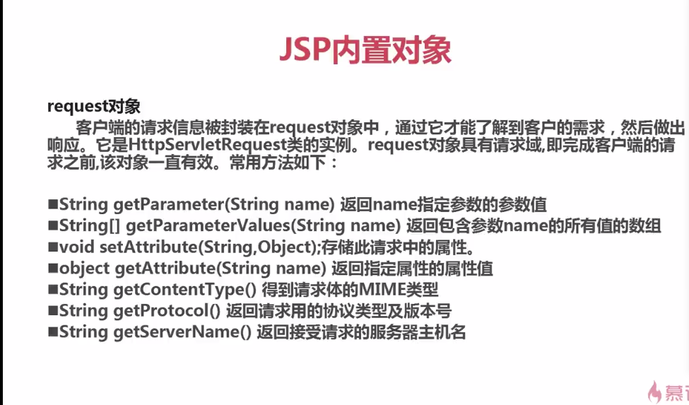

第一种通过post表单提交

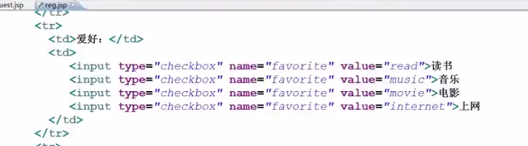

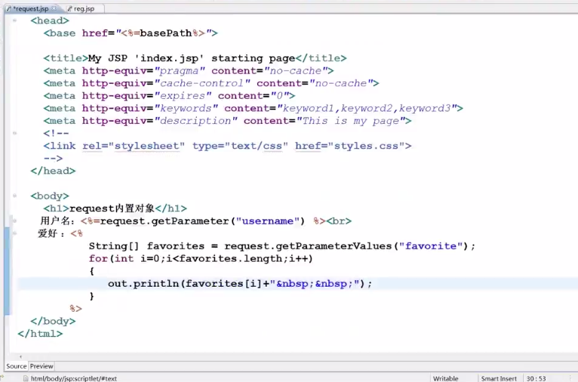

post解决中午乱码

第二种 通过get url带参数

通过url传参
使用post
那种方法无法解决中文乱码,需要配置tomcat服务器

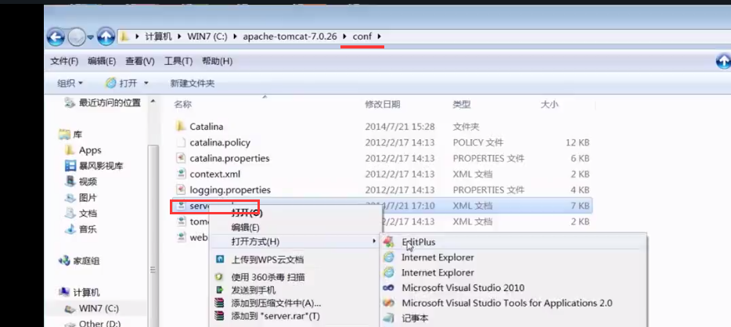

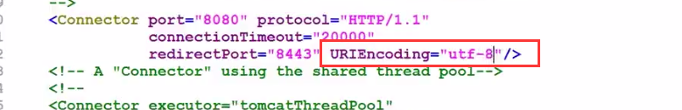

修改之后重启tomcat服务器才生效

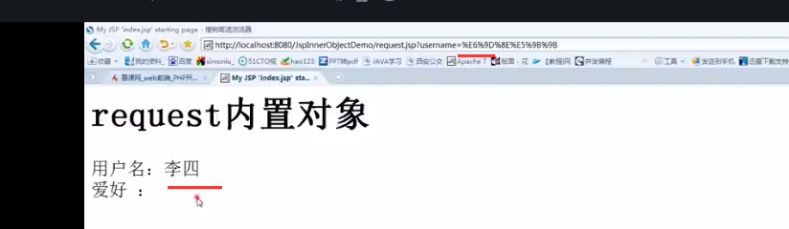

request的其它属性

